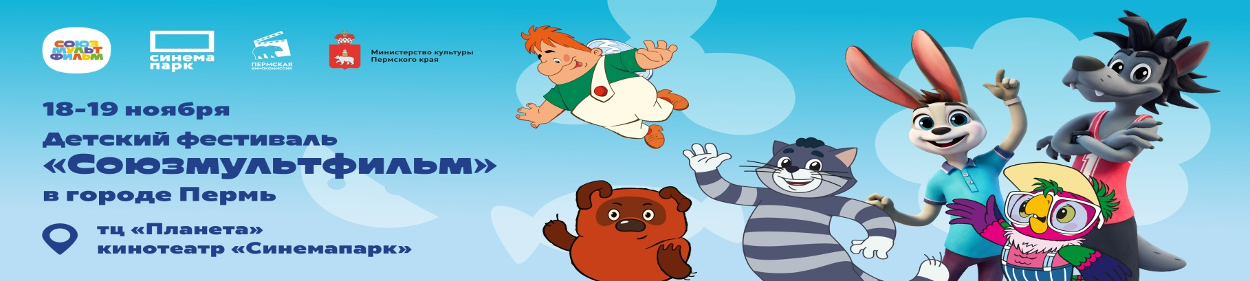
Мастер-классы и активности

18 ноября, суббота
- 10:00 – 20:00 Мастер-класс «Деревня дяди Федора из картона» (атриум, 1 этаж)
- 10:00 – 20:00 Мастер-классы «Выжигание по дереву героев «Союзмульфильм», «Игрушки из фетра», «Рисование героев мультфильмов», «Рисование на графических планшетах», «Рисование с помощью нейросети», «Живая открытка», «Аквагрим» (2 этаж, зона рядом с кинотеатром)
- 11:30 – 12:00 Парад героев «Союзмультфильм» (2 этаж)
- 12:00 – 13:00 Интерактивный спектакль «Мультприключение» (Зал №7)
- 12:00 – 17:00 Глиттер бар (атриум, 1 этаж)
- 14:30 – 15:00 Парад героев «Союзмультфильм» (2 этаж)
- 15:00 – 16:00 Интеллектуальная игра «СоюзМультКвиз» (до 70 человек, Зал №7)
- 17:30 - 18:00 Парад героев «Союзмультфильм» (2 этаж)
- 18:00 – 19:00 Шоу-программа «Поп Сквиш Шоу» (атриум, 1 этаж)
- 19:00 – 20:00 Интерактивный спектакль «Мультприключение» (Зал №7)

- Мастер-класс по анимации от киностудии «Союзмульфильм» (атриум, 1 этаж)
10:00, 11:20, 12:30, 14:20, 15:30, 16:40, 17:50
(Максимальное количество участников: 25 человек. Продолжительность: 50 мин)

19 ноября, воскресенье
- 10:00 – 18:00 Мастер-класс «Деревня дяди Федора из картона» (атриум, 1 этаж)
- 10:00 – 18:00 Мастер-классы «Выжигание по дереву героев «Союзмульфильм», «Игрушки из фетра», «Рисование героев мультфильмов», «Рисование на графических планшетах», «Рисование с помощью нейросети», «Живая открытка», «Аквагрим» (2 этаж, зона рядом с кинотеатром)
- 10:30 – 11:00 Парад героев «Союзмультфильм» (2 этаж)
- 11:00 – 12:00 Интерактивный спектакль «Мировое турне» (Зал №7)
- 11:00 – 16:00 Глиттер бар (атриум, 1 этаж)
- 13:30 – 14:00 Парад героев «Союзмультфильм» (2 этаж)
- 14:00 – 15:00 Интеллектуальная игра «СоюзМультКвиз» (до 70 человек, Зал №7)
- 15:30 - 16:00 Парад героев «Союзмультфильм» (2 этаж)
- 16:00 – 17:00 Интерактивный спектакль «Мультприключение» (Зал №7)
- 17:00 – 18:00 Шоу-программа «Поп Сквиш Шоу» (атриум, 1 этаж)

- Мастер-класс по анимации от киностудии «Союзмульфильм» (атриум, 1 этаж)
10:00, 11:20, 12:30, 14:20, 15:30, 16:40
(Максимальное количество участников: 25 человек. Продолжительность: 50 мин)

